一、claude是什么
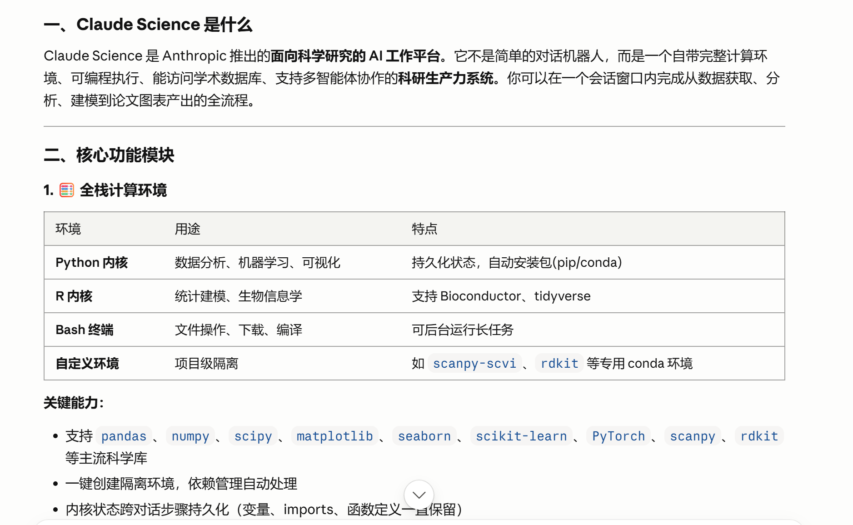
二、功能介绍
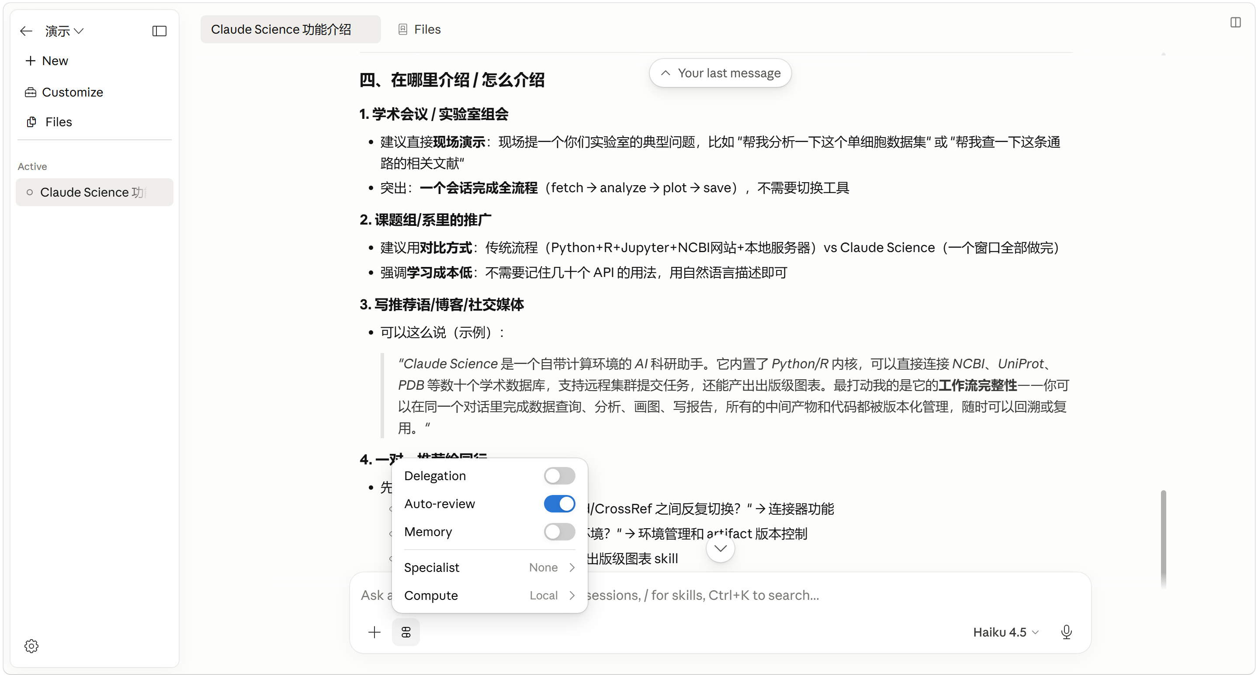
1. Delegation（任务委派）
科研作用：遇到复杂的科研任务（比如“帮我生成一份包含10篇顶级期刊引用的文献综述”），开启后它会自动拆解步骤，去调用其他辅助工具或模型协同完成。

建议：日常写一段话通常不需要，处理大型资料时可以开。

2. Notebook（笔记本）—— 当前：可点击切换

功能：这是一个内置的交互式代码运行环境（类似 Jupyter Notebook 或专门的代码沙盒）的快捷入口。

科研场景：由于您提到了“出版级图表”和统计分析，这个功能尤为重要。当 AI 需要绘制高级图表、运行回归模型（如您之前提供的线性回归计算）、做特征工程时，它不是凭空生成代码给你，而是直接在这个 Notebook 里执行 Python 或 R 语言代码。你可以实时查看数据运行的过程、输出的图表和计算数值。

建议：如果 AI 给出了一段画图代码或数据分析结论，建议直接点击这个“Notebook”切换到代码环境里看一眼。一是为了核实计算结果（确保统计学数值无误），二是它可以作为你的项目工作流记录，方便你下次直接复用这段代码处理同一批数据。

3. 2 active subagents（2个活跃的子智能体）—— 当前：后台运行中

功能：这是一个多智能体协作状态指示器。当 Claude 觉得自己当前面临的任务过于复杂或专业时，它会自动在后台唤醒专门的“子智能体”（Subagents）来协同工作。

科研场景：在学术写作中，主 AI 可能正在为你撰写引言，而这两个活跃的子智能体可能同时在后台执行并行任务。例如：一个正在通过 CrossRef 检索相关参考文献的真实链接，另一个正在用 Python 分析你上传的原始实验数据。它们彼此配合，最终将综合结果反馈给你。

建议：看到这个提示通常意味着 AI 正在处理较重的任务，不要打断它。等它变为 0 后，它会一次性输出完整的、经过深度处理的答案。若你发现输出的结果有缺失，可以点击这个图标查看它在后台具体执行了什么动作。

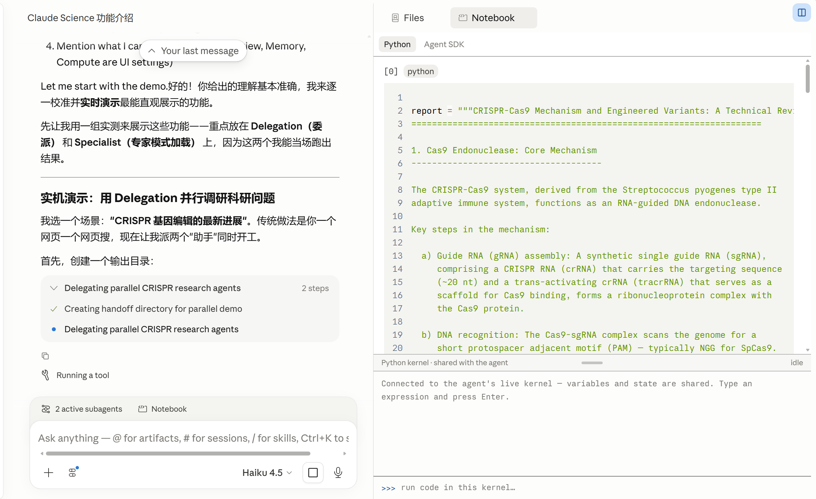
4. Auto-review（自动审查）
科研作用：强烈建议保持开启。它会自动审查自己输出的内容。

突出优势：在科研场景下，它能帮你自动检查参考文献格式、统计数据的逻辑合理性、代码是否有报错、甚至图表的生成质量。减少你肉眼挑错的精力。

5. Memory（上下文记忆）
科研作用：开启后，它会把你的论文主题、目标期刊（比如 Nature 或 Science）、写作偏好存进“长期记忆”。

突出优势：下次你新建一个对话窗口写下一章节时，它不需要你重复喂背景（Prompt），就能直接沿用之前的专业口吻来写。

6. Specialist（专家模式）
科研作用：这是下拉菜单，用于切换“专精角色”。

突出优势：写方法论时，可以选“统计学家”；讨论生物学机制时，可以选“分子生物学家”。它会内部调取更专业的提示词（Prompt），让措辞更硬核、更精确。当前选 None 就是通用的助手。

7. Compute（计算引擎）—— 当前：Local（本地）
科研作用：决定跑代码、做统计运算、生成图表的计算地点。

Local（本地）：代码和未发表的数据只在你电脑上运行和渲染。

三、自定义配置
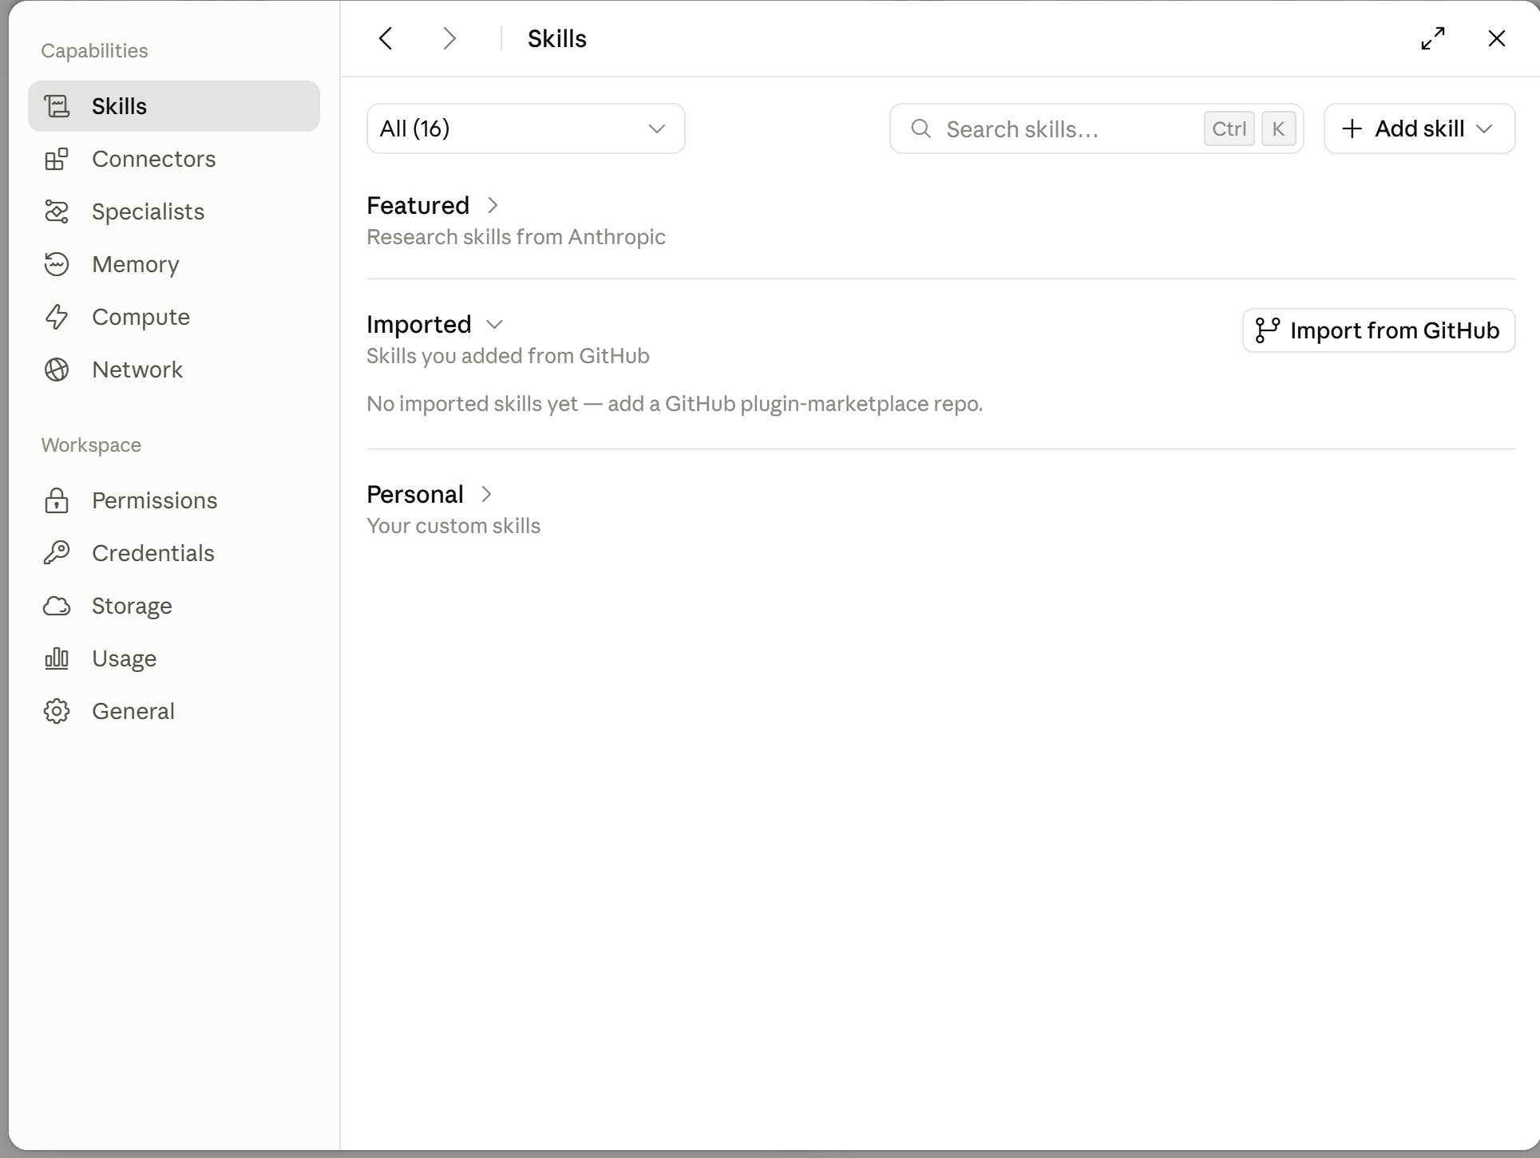
第一部分：Capabilities（核心能力模块）
1. Skills（技能面板）
界面布局：
顶部：左侧下拉筛选框 All (16)，右侧搜索框 Search skills...，以及下拉添加按钮 + Add skill。
核心区块：分为三大类。
Featured >（官方精选技能）。
Imported >（从 GitHub 导入的技能，界面右侧有专门的 Import from GitHub 按钮）。
Personal >（个人自定义编写的专属技能）。

底层逻辑：这是一个“能力插件市场”，可以通过 GitHub 或自己编写来赋予 AI 特定的科研能力
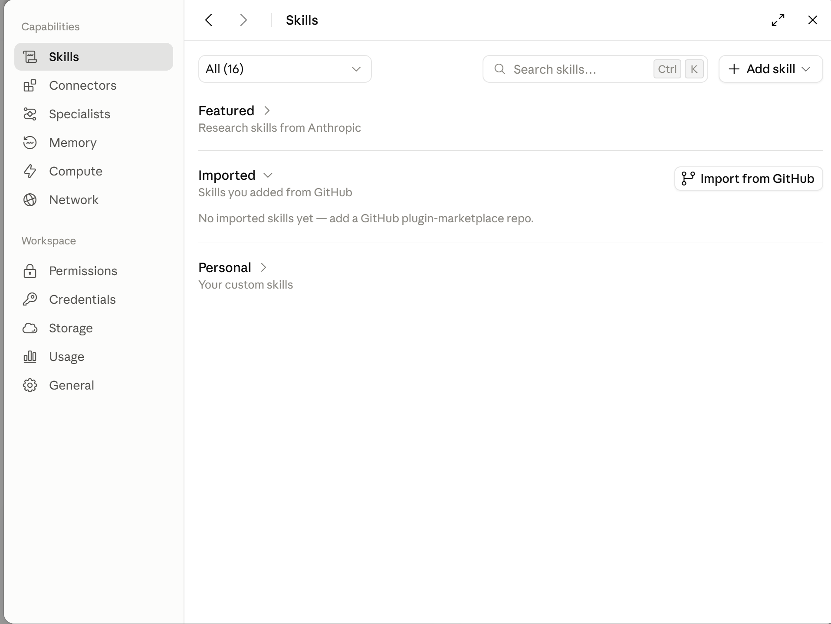

2. Connectors（连接器面板）
界面布局：

顶部：下拉筛选 All (24)，搜索框，以及 + Add connector 按钮。

核心区块：目录（Directory），右侧有对应的开关。目前显示已连通的数据库有：bioRxiv、ChEMBL、Clinical Trials、PubMed（开关均为蓝色开启状态，并打有对勾）。

底部区块：Custom >（自定义连接器，用于连接自己的本地服务器）。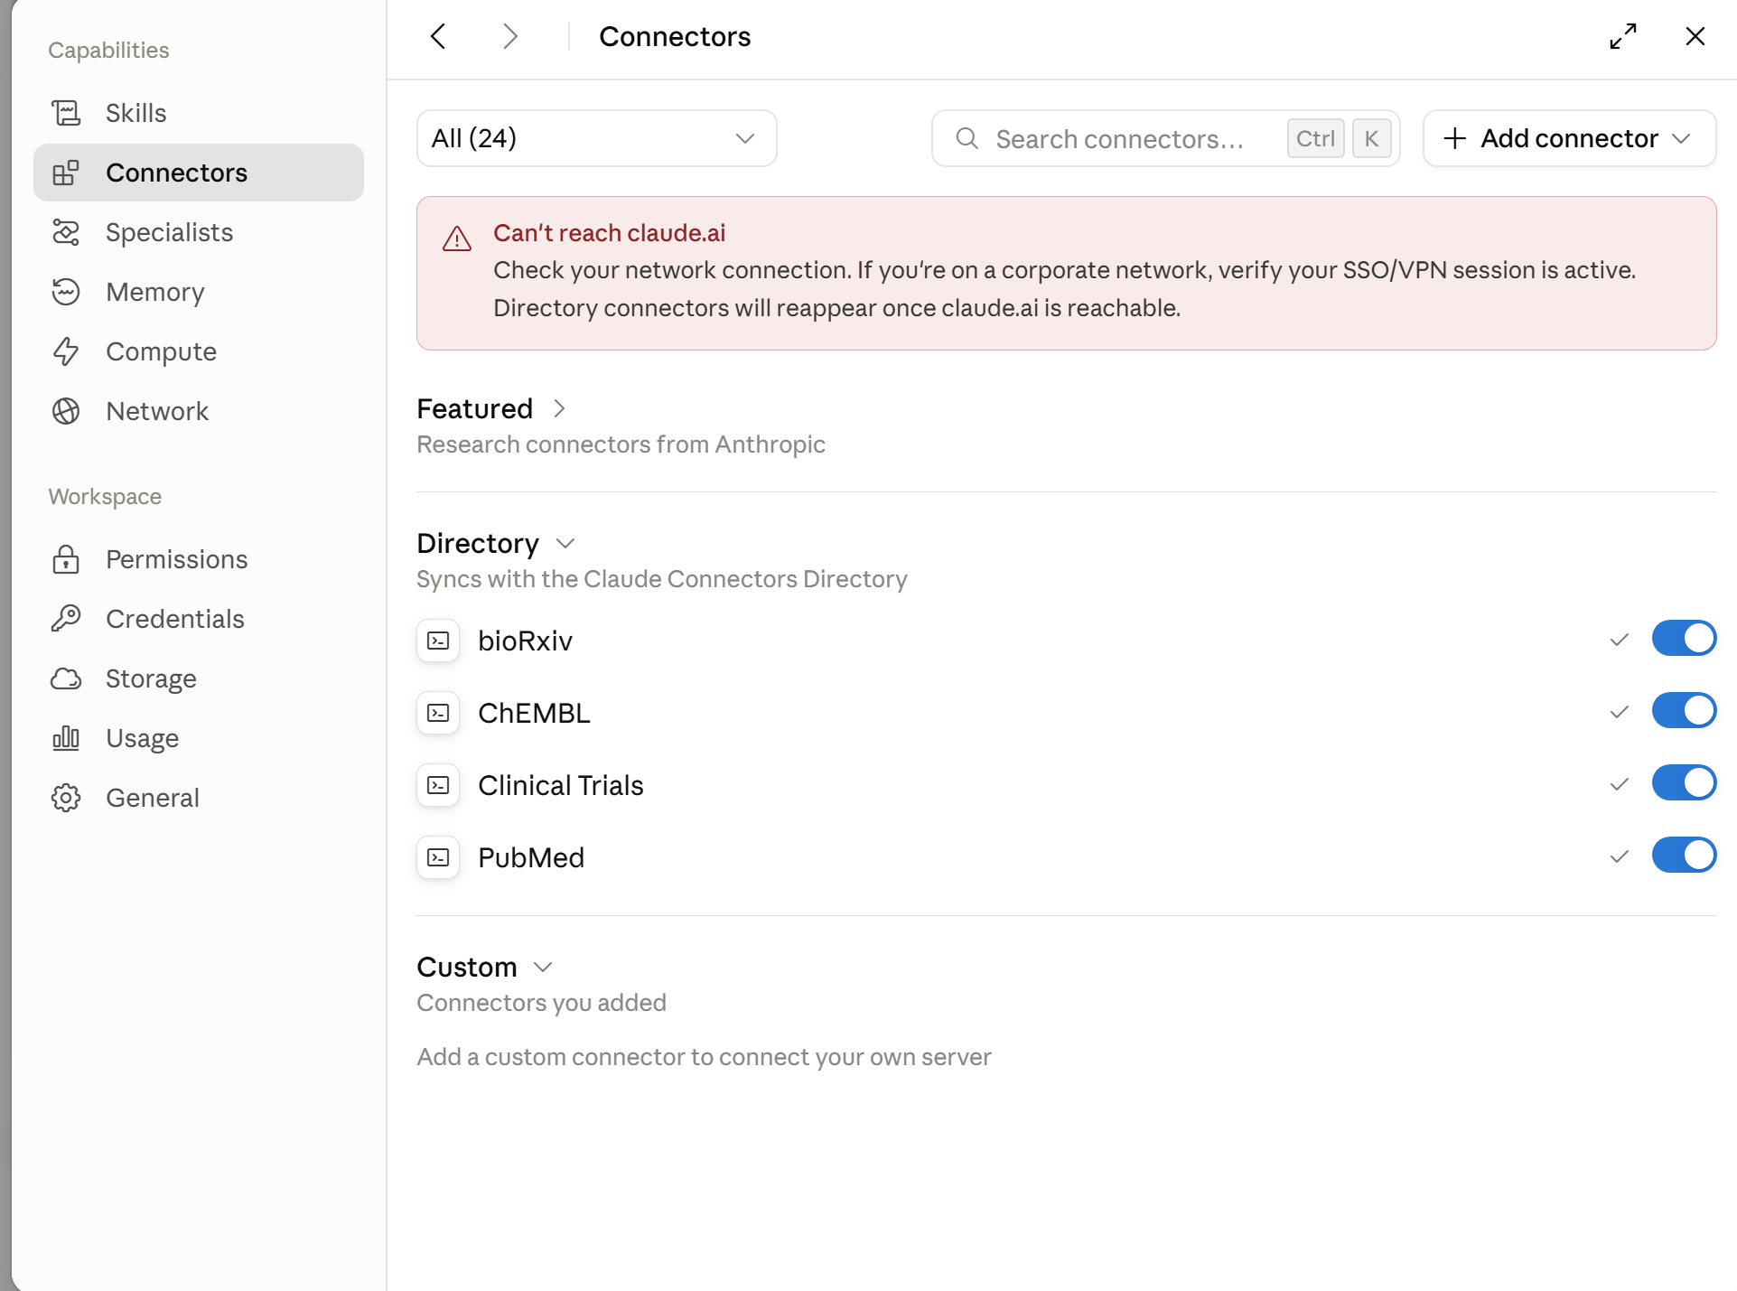
3. Specialists（专家面板）
界面布局：

顶部：下拉筛选 All (1)，搜索框，以及 + Add specialist。
核心区块：Built-in >（内置角色）。目前列表中只有一个专家角色——Reviewer（审稿人），右侧配有一个切换开关（当前处于开启状态）。
底层逻辑：开启后，AI 会切换到专家思维模式（例如用审稿人苛刻的视角审查你的论文）。

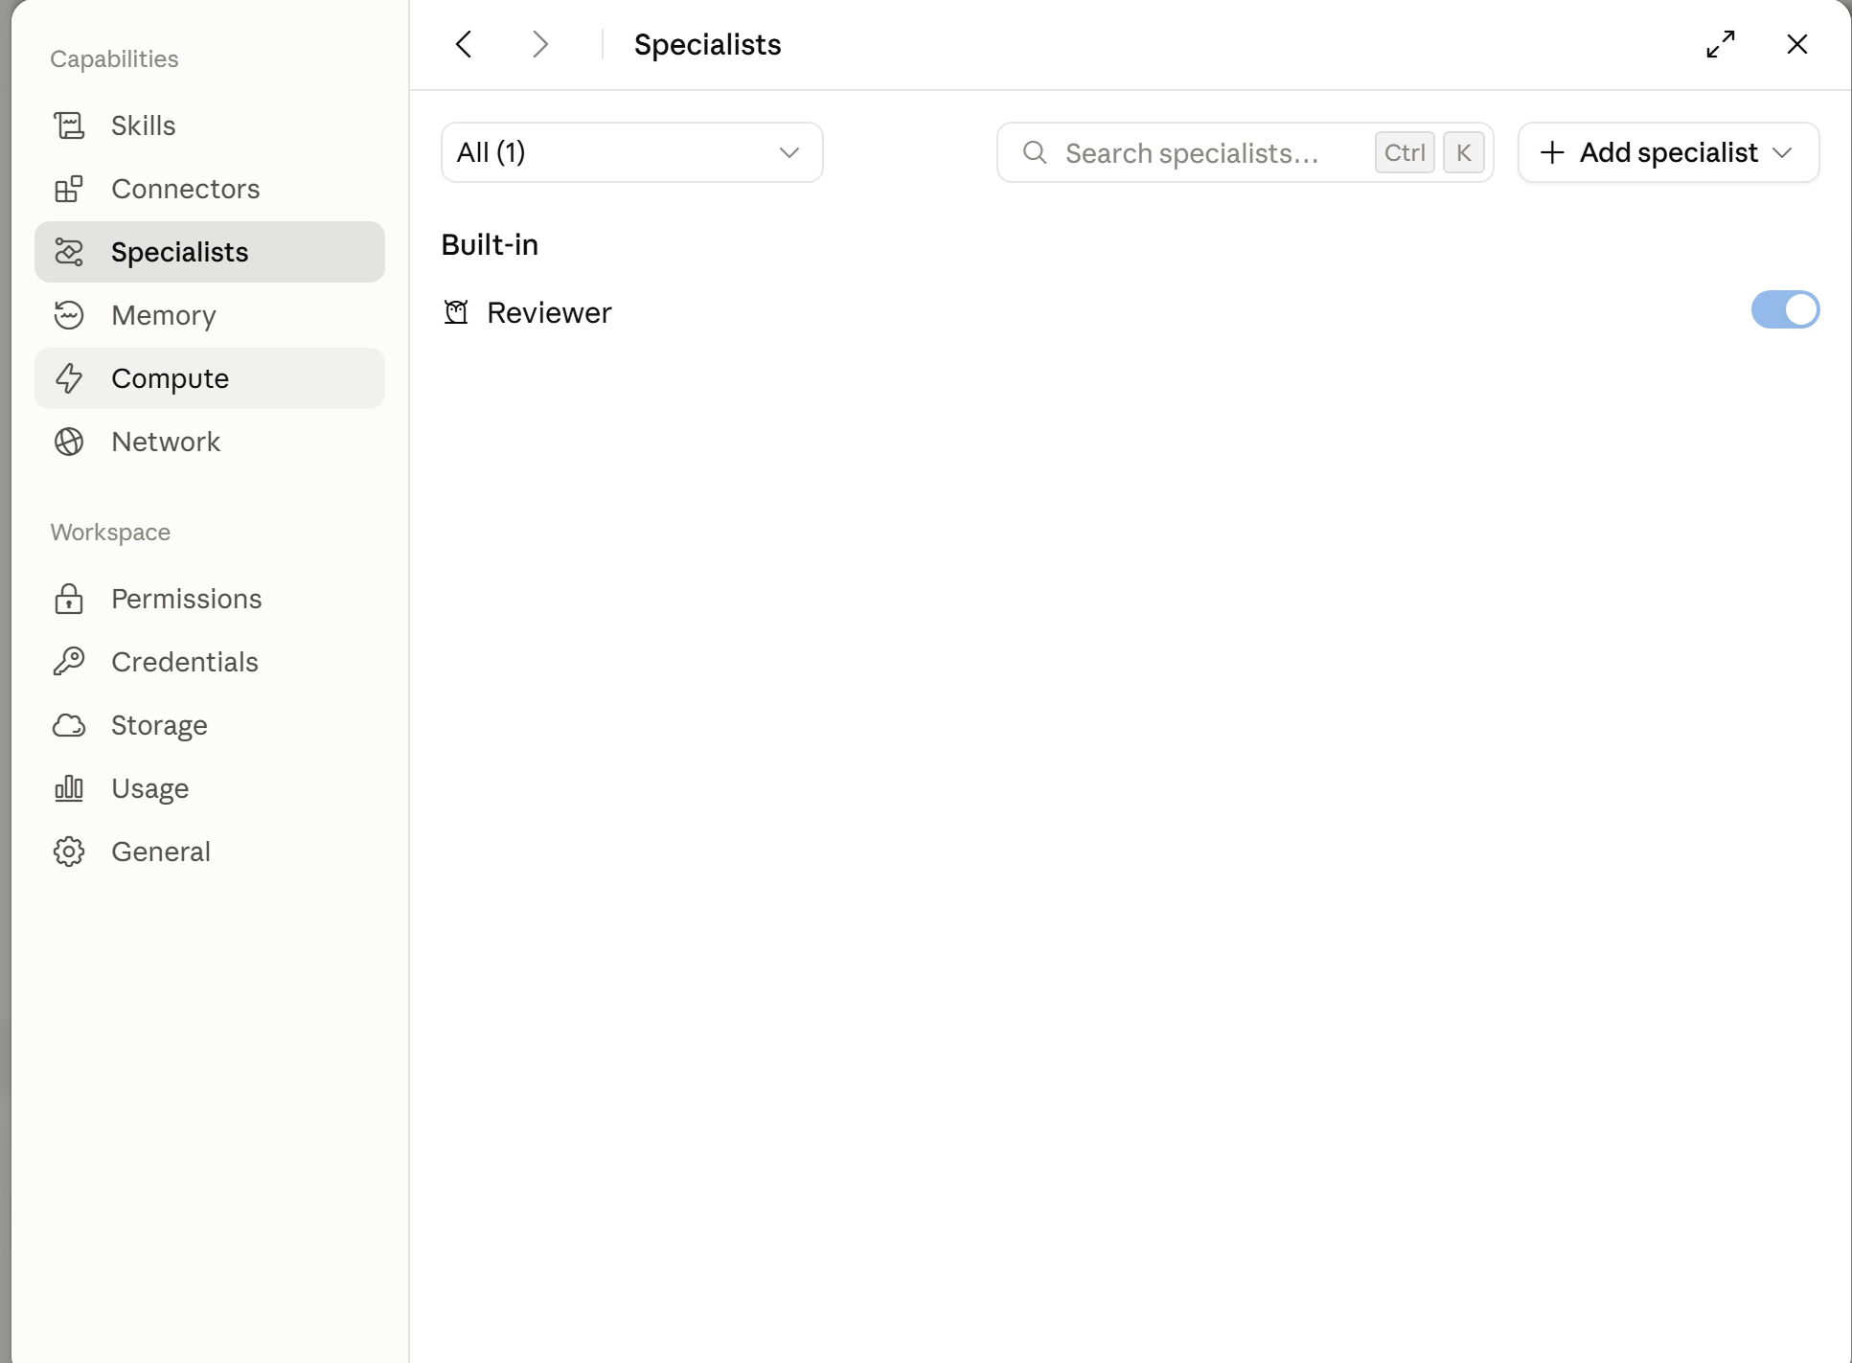

4. Memory（记忆面板）
界面布局：
右上角：全局总开关 Off（关闭状态）和 Clear all（一键清空）按钮。
提示条：解释当前记忆关闭时，Claude不会主动记录新内容。
左下侧边栏：About you（关于你的基础信息，目前为 0 条）和 + New category（新建分类）。
右侧主区域：展示当前分类下的具体笔记内容，右上角有 + Add 按钮。
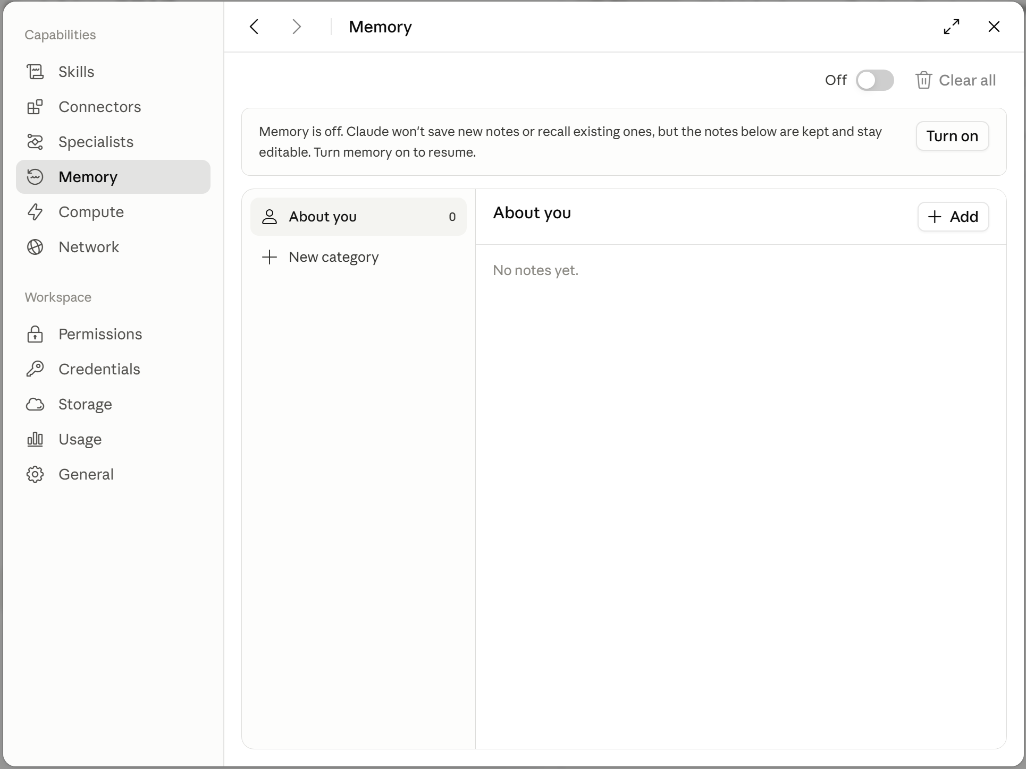
5. Compute（计算面板）
界面布局：采用分块自上而下排列。
SSH hosts：用于连接你自己的服务器或集群，右侧有 + Add SSH host 按钮（当前列表为空）。
Cloud providers：用于连接云端 GPU 算力。目前显示了 Modal 云平台，右侧配有 Connect 连接按钮。
Model endpoints：用于连接本地或远程的专业科学模型。目前显示 NVIDIA BioNeMo NIM，右侧配有 Connect 按钮。
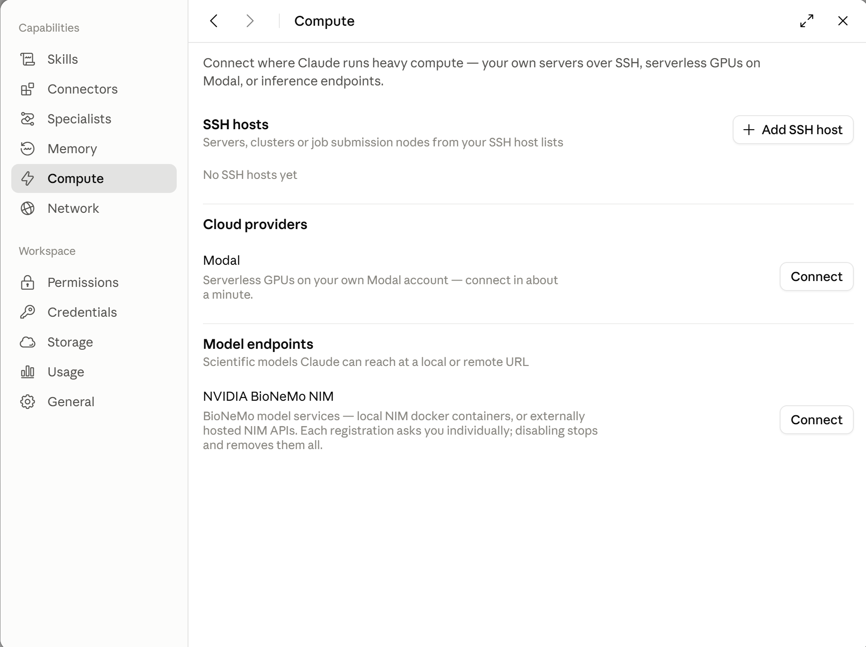
6. Network（网络面板）
界面布局：分为上下两大块。
Package mirror（包镜像）：这是给机构/企业内部用户准备的。包含 Conda channel mirror 输入框、Python package index (pip) 输入框，以及企业 CA 证书路径输入，右侧配有 Check 和 Save 按钮。
Claude Science domains（科研域名白名单）：底部是详细的分类开关。包含了 Package management（已开启）、NCBI / NIH（已开启）、Genomics & biology（关闭）、Proteomics（关闭）、Literature & citations（已开启）、Clinical & pharma（关闭）。
底端：Allowed domains（允许的自定义域名白名单）和 + Add domain 按钮。
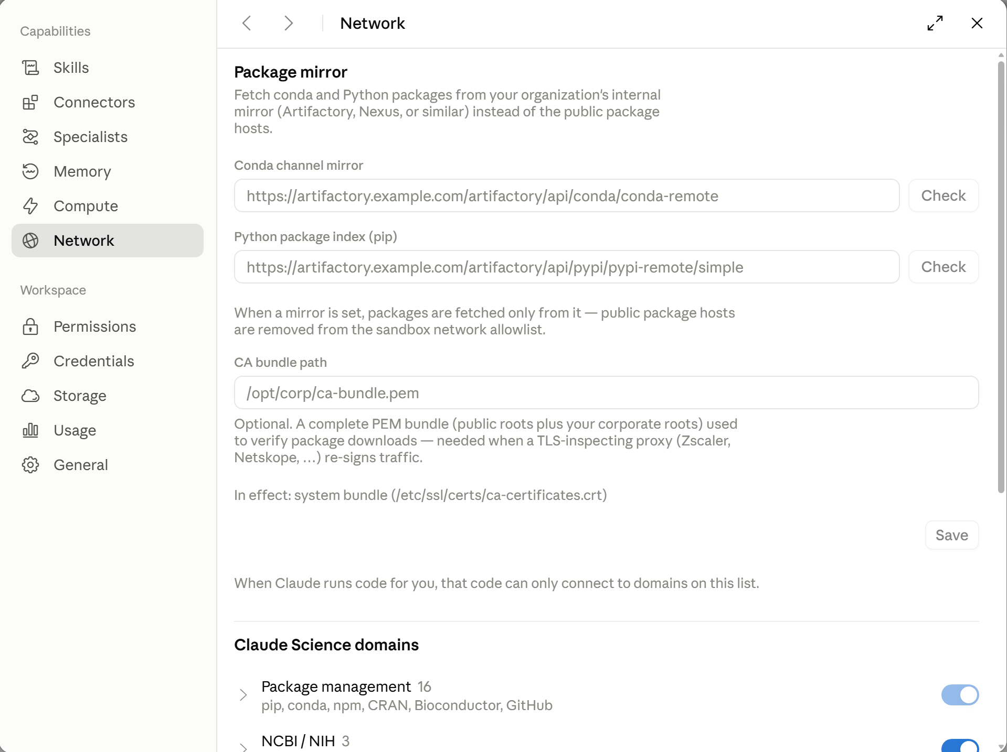
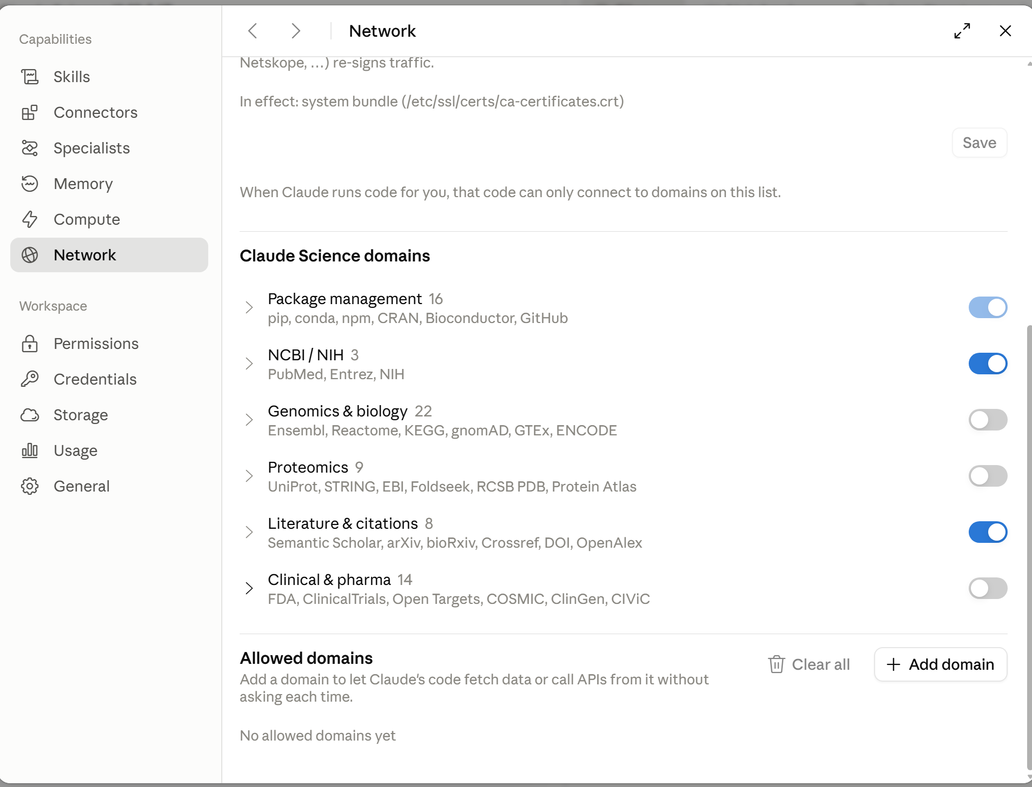

第二部分：Workspace（工作区配置模块）
7. Permissions（权限面板）
界面布局：
顶部：下拉筛选 All (12)。
Registry writes（注册表/配置写入）区块：右侧配有 Revoke all（撤销所有）按钮。包含 Create agent, Update agent, Publish skill, Edit skill 等 8 项系统级权限。权限作用域目前均为 Global（全局）。
Local compute（本地计算）区块：右侧配有 Revoke all 按钮。包含 python any call（全局调用 Python）以及 bash any call（全局调用 Bash命令）。其中调用 Bash 的权限被绑定到了 Project: tianwen 和 Project: 演示 两个具体项目上。
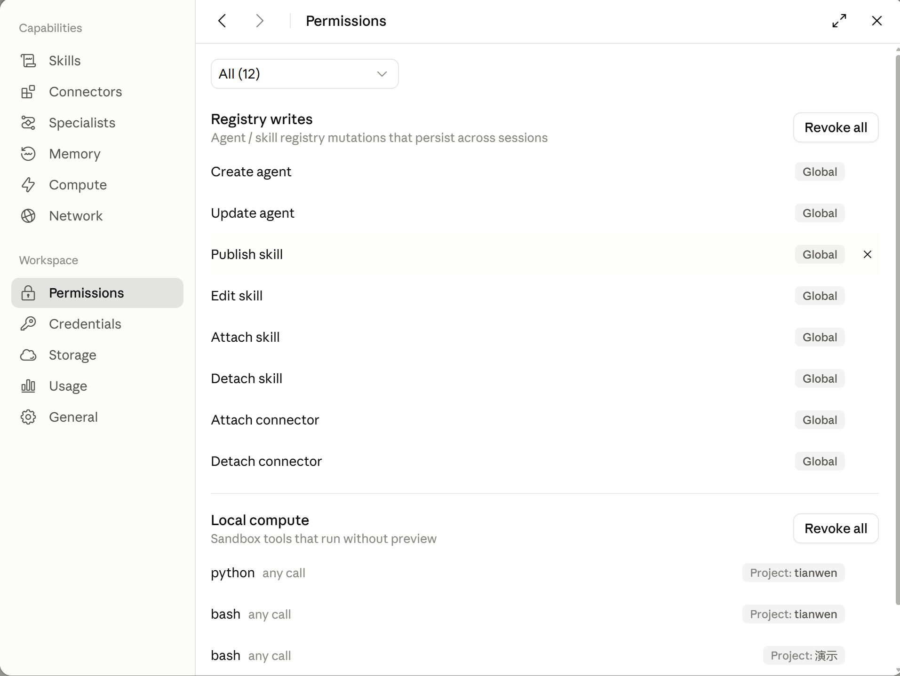
8. Credentials（凭据面板）
界面布局：
顶部：下拉筛选 All (8)，以及 + Add 按钮。
Services（外部服务）区块：罗列了各大主流云服务和科研 API，每个右侧都有 Connect 按钮。支持绑定：AWS、GitHub、Google Cloud、Literature access（期刊访问）、Microsoft Azure、Modal、NVIDIA API、OpenAlex。
Custom（自定义凭据）区块：用于自己添加其他未在列表中的服务，支持手动添加密钥。

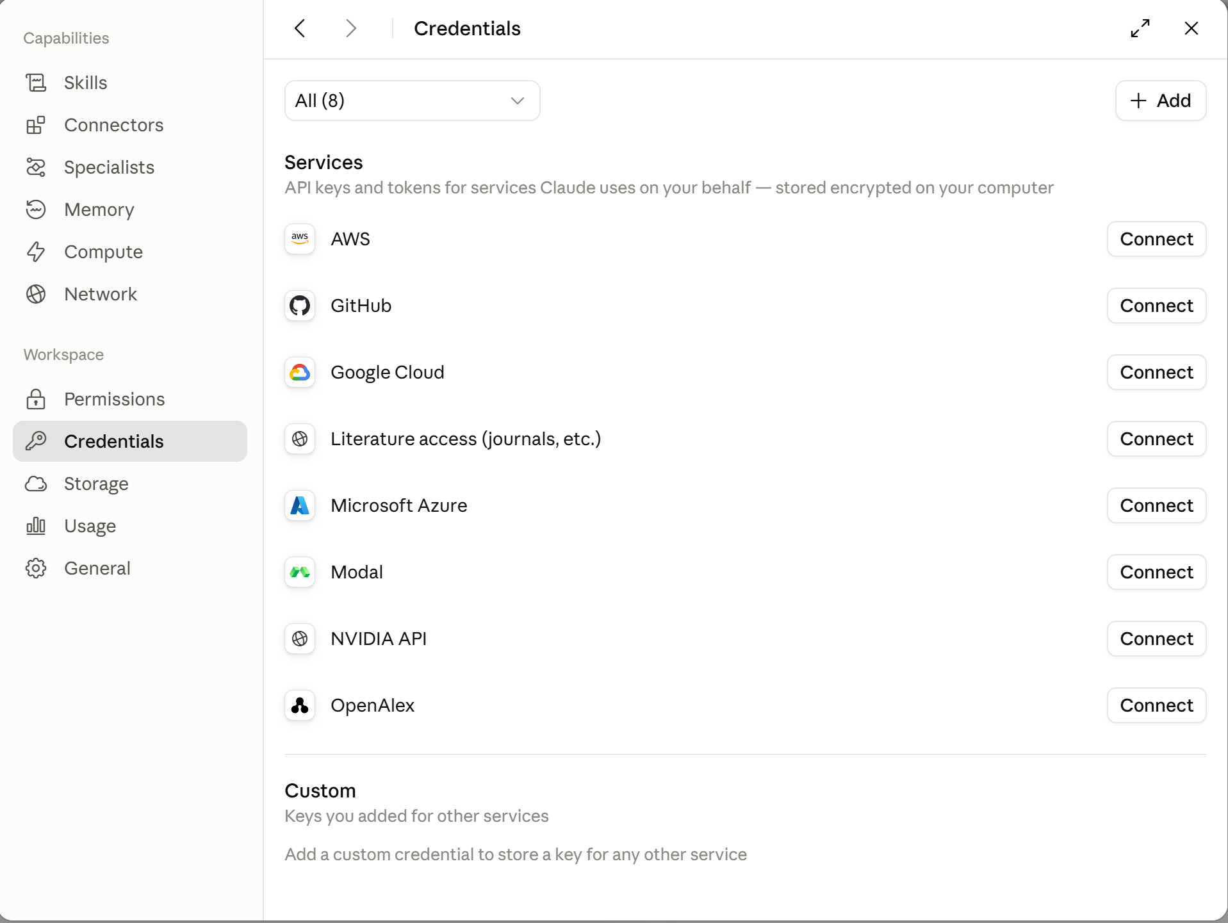
9. Storage（存储面板）
界面布局：
Data location（数据路径）区块：显示你当前项目的本地文件存储路径。右侧有 Change location 按钮。（下方有提示：如果当前有活跃会话，不能修改路径）。
Disk usage（磁盘用量）区块：带有绿色的进度条，下方细化了存储构成：包含 Artifacts (16.1 MB)、Conda environments (8.3 GB，占了最大头)、Workspace、Tool results 等。显示本地还有 870.9 GB 剩余空间。
Cloud storage（云存储）区块：显示未配置云存储，并提示去凭据面板连接。
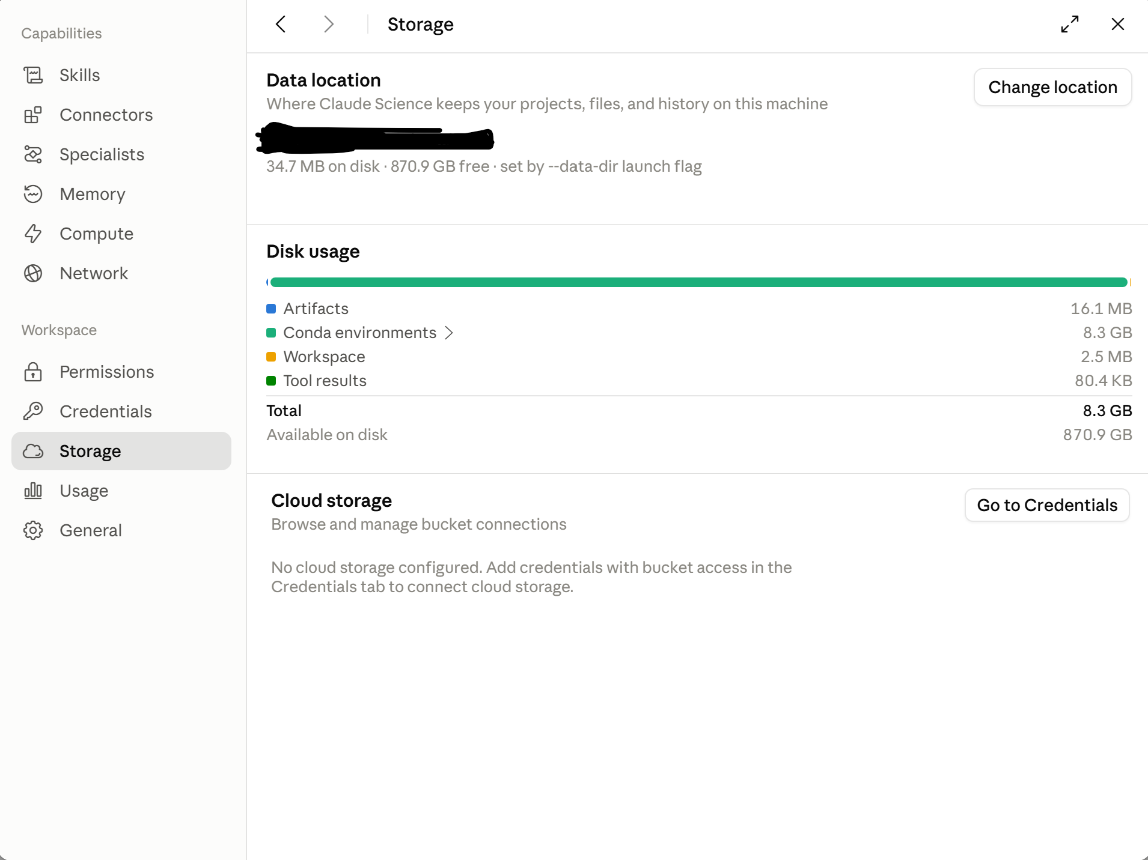
10. Usage（用量面板）
界面布局：
Plan limits（订阅额度）区块：顶部的状态显示，当前提示 Usage fetch failed (403)，包含 Retry 按钮。说明当前可能因为网络或认证问题无法拉取额度状态。
Where tokens go（Token去向）环形图：右侧有 24h, 7 days, 30 days 时间筛选。图中展示了 Assistant prose（18%）、Tool calls（33%）、Artifact provenance（1.8%）、Reviewer（47%）。
By session（按会话统计）列表：记录了最近 7 天的对话记录，包含模型类型（如 claude-haiku-4-5, claude-sonnet-5）、对话发生时间和单次会话中 Review 模式占用的百分比。
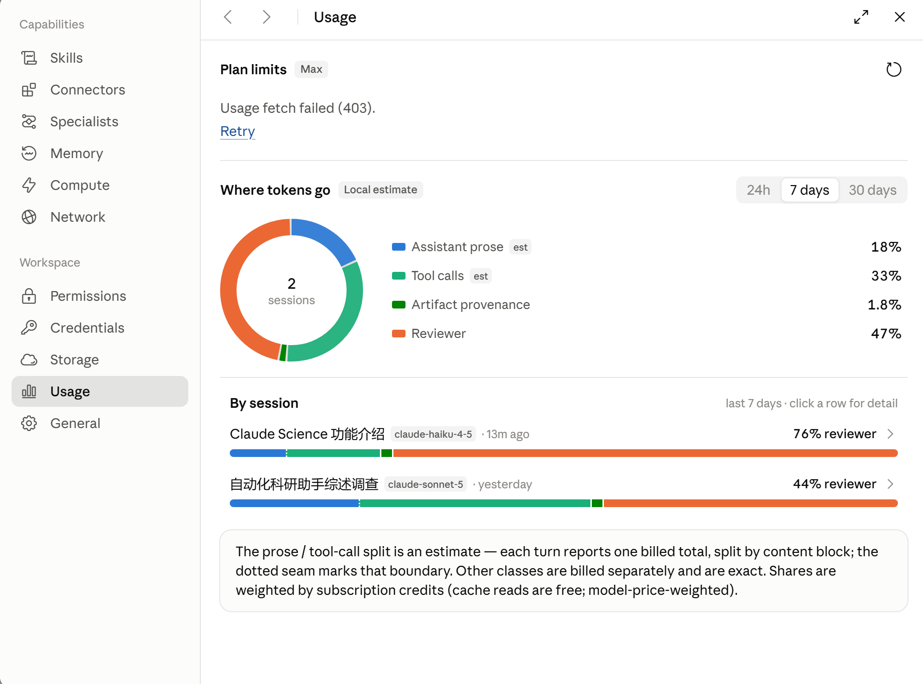
11. General（通用设置面板）
界面布局：呈分栏配置形式。
Account（账号）：显示当前账号（byok@localhost），右侧有 Sign out 登出按钮，以及 Manage billing 管理账单链接。
Organization（组织）：提供组织 ID 用于向官方反馈问题。
Model（模型设置）：下拉菜单可选择 Default model（默认模型，当前设为 Haiku 4.5）、Reasoning effort（推理努力程度，当前设为 High）、Subagent model（子智能体模型）。
Licensing（许可证声明）：单选框，用于声明你的使用意图。分为 Commercial use (default) 商业用途和 Non-commercial use 非商业用途（建议做科研学术的改为学术用途，以避免触发很多开源组件的商业授权报错）。
Appearance（外观）：可设置 Response font（响应字体）和 Theme（主题配色）。
Contact email（联系邮箱）：Not set 状态，右侧有 Set 按钮。填好邮箱后，AI 在代表你向 NCBI、EBI 等学术网站爬取数据时会自动带上你的身份邮箱。
About（关于）：显示当前 Claude Science 的具体版本号，以及 Check for updates 检查更新按钮。

